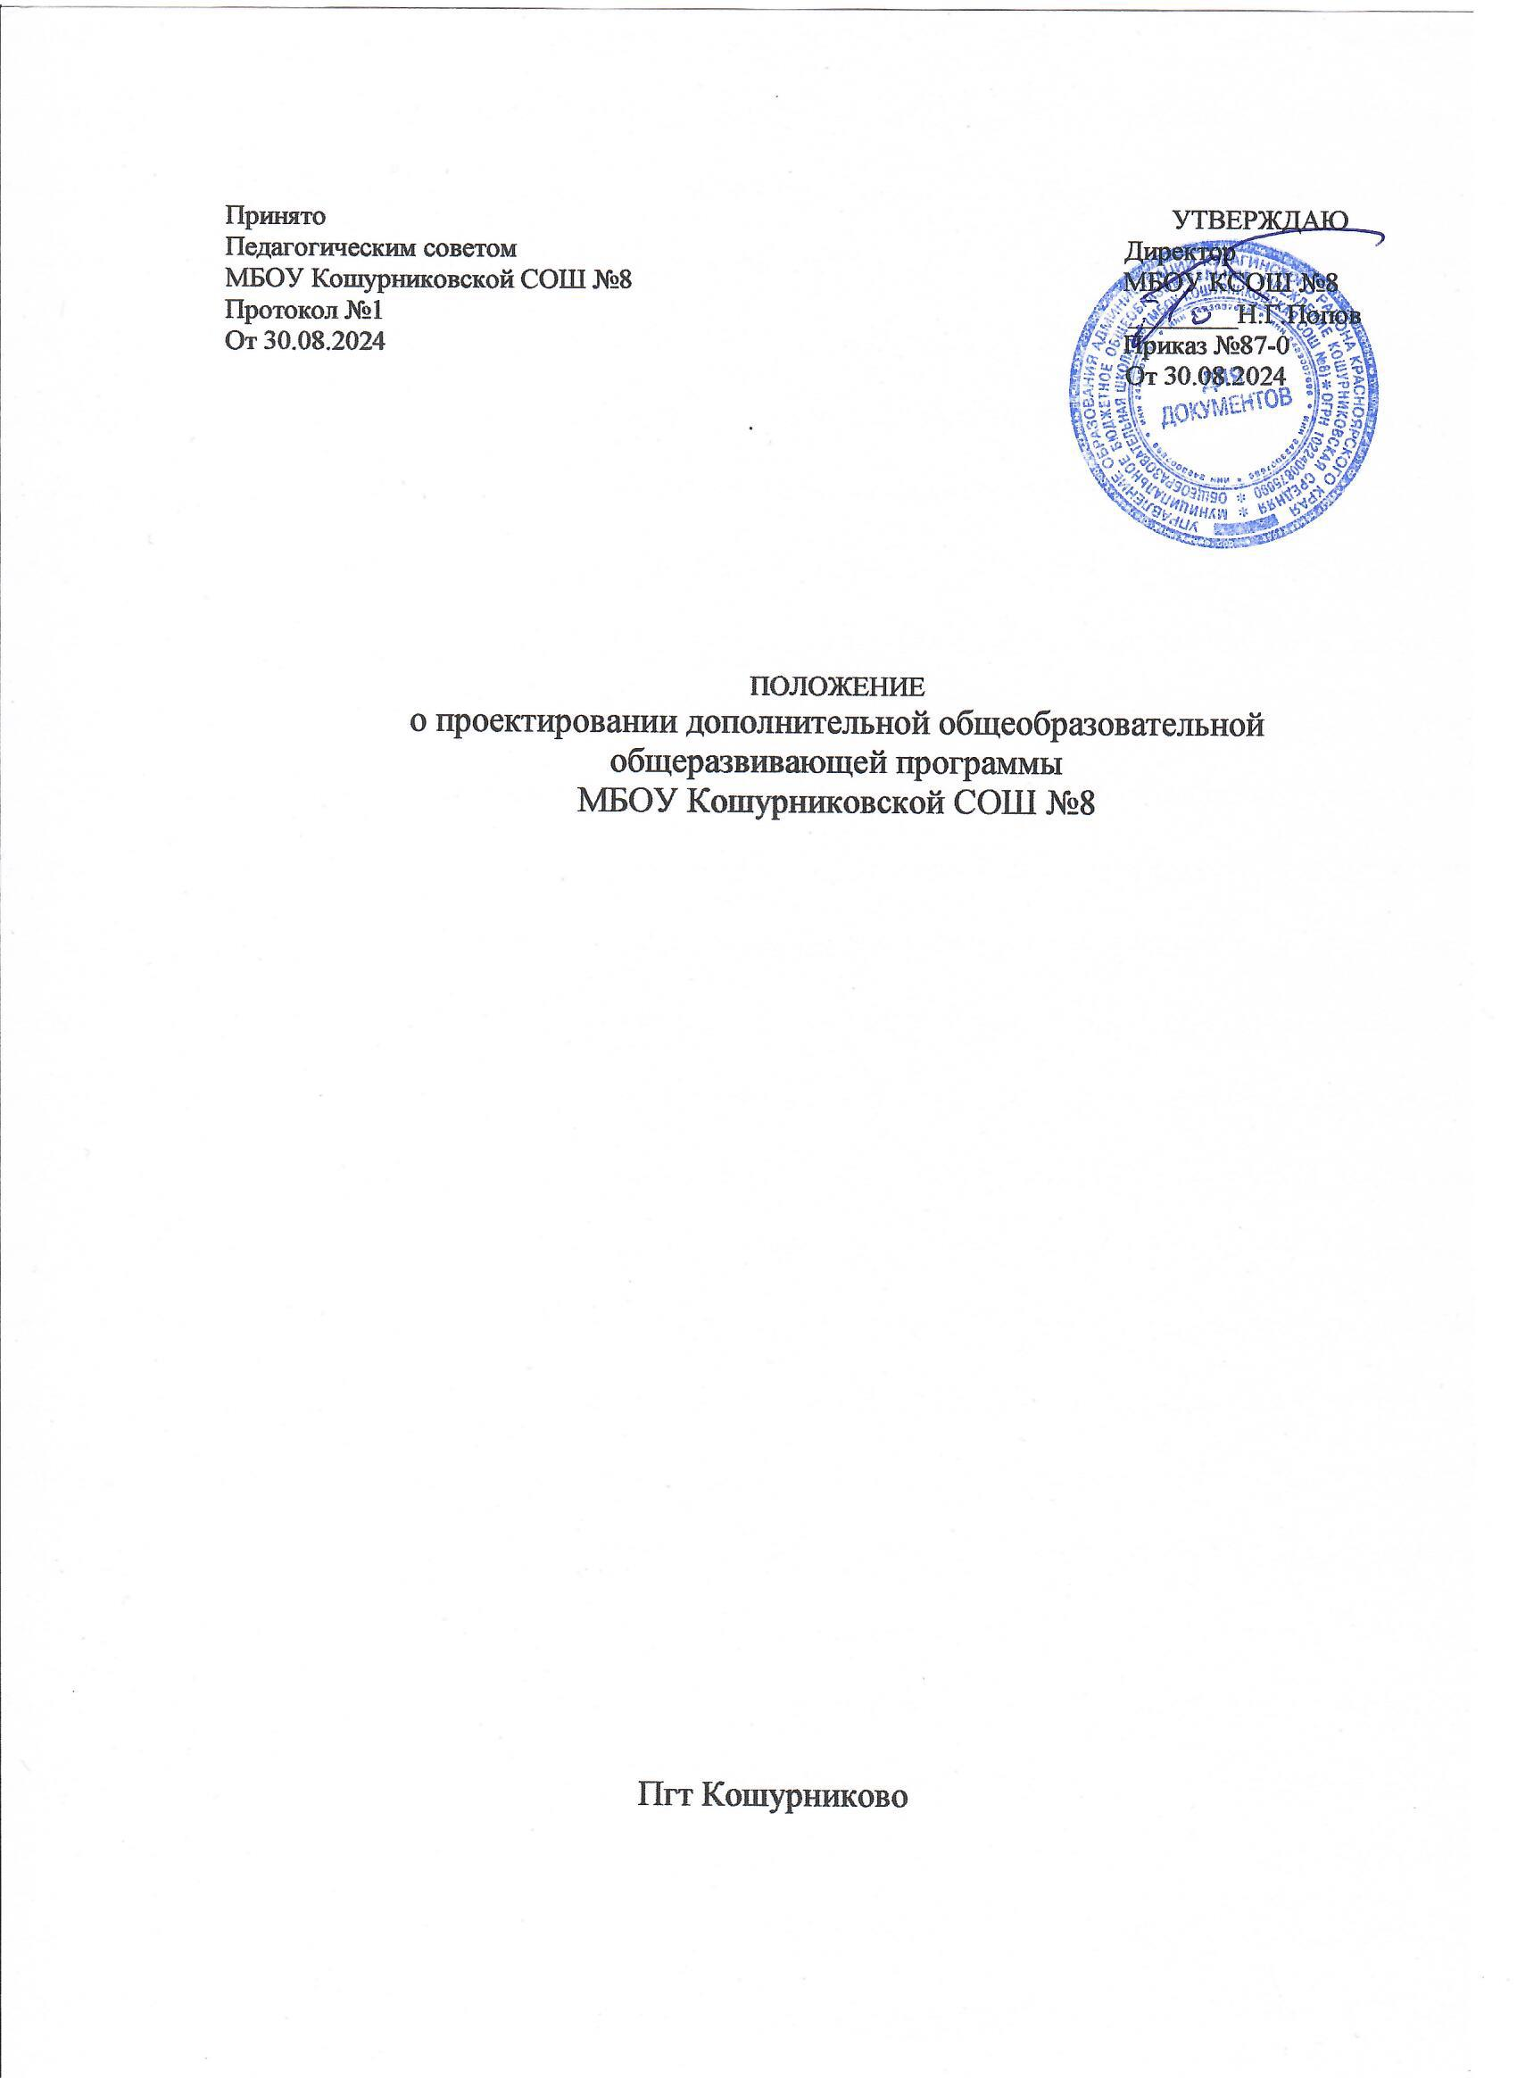

Общие положения
1.1. Настоящее положение разработано в соответствии с нормативно – правовыми документами:
− Федеральный Закон от 29.12.2012 № 273-ФЗ (ред. от 31.07.2020) «Об образовании в Российской Федерации» (с изменениями и дополнениями).
− Стратегия развития воспитания в Российской Федерации до 2025 года, утвержденная распоряжением Правительства РФ от 29.05.2015 г. № 996-р.
− Приказ Министерства просвещения Российской Федерации от 03.09.2019 г. № 467 «Об утверждении Целевой модели развития региональных систем дополнительного образования детей».
− Приказ Министерства просвещения Российской Федерации от 27.07.2022 г. № 629 «Об утверждении Порядка организации и осуществления образовательной деятельности по дополнительным общеобразовательным программам».
− Приказ Министерства образования и науки Российской Федерации от 09.01.2014 г. №2 «Об утверждении Порядка применения организациями, осуществляющими образовательную деятельность, электронного обучения, дистанционных образовательных технологий при реализации образовательных программ».
− Письмо Минобрнауки России от 29.03.2016 г. № ВК-641/09 «Методические рекомендации по реализации адаптированных дополнительных общеобразовательных программ, способствующих социально-психологической реабилитации, профессиональному самоопределению детей с ограниченными возможностями здоровья, включая детей-инвалидов, с учетом их особых образовательных потребностей».
− Письмо Министерства образования и науки РФ от 18.11.2015 г. № 09-3242 «О направлении методических рекомендаций по проектированию дополнительных общеразвивающих программ (включая разноуровневые программы) разработанные Минобрнауки России совместно с ГАОУ ВО «Московский государственный педагогический университет», ФГАУ «Федеральный институт развития образования», АНО ДПО «Открытое образование».
− Письмо Министерства образования и науки Российской Федерации от 28.08.2015 г. № АК-2563/05 «О методических рекомендациях по организации образовательной деятельности с использованием сетевых форм реализации образовательных программ».
-Приказ Министерства образования и науки Российской Федерации и Министерства просвещения Российской Федерации от 30.07.2020 г. №845/369 «Об утверждении Порядка зачета организацией, осуществляющей образовательную деятельность, результатов освоения обучающимися учебных предметов, курсов, дисциплин (модулей), практики, дополнительных образовательных программ в других организациях, осуществляющих образовательную деятельность».
- Концепция развития дополнительного образования детей до 2030 года, утвержденная распоряжением Правительства Российской Федерации № 678-р от 31 марта 2022 г.
− Постановление Главного государственного санитарного врача РФ от 28.09.2020 г. № 28 «Об утверждении СанПиН 2.4.3648-20 «Санитарно-эпидемиологические требования к организациям воспитания и обучения, отдыха и оздоровления детей и молодежи».
  - Разработка и утверждение дополнительных общеобразовательных общеразвивающих программ (далее ДООП) относится к компетенции и ответственности учреждения. Настоящее Положение определяет структуру, содержание и оформление ДООП, а также рабочих программ (модулей, курсов, предметов, дисциплин), календарного учебного графика МБОУ Кошурниковская СОШ №8 (далее школа).
  - ДООП - нормативный документ школы, определяющий объем, порядок, содержание изучения программного материала ДООП, требования к уровню подготовки обучающихся.
  - ДООП:
1.4.1. являются составной частью Образовательной программы школы; 1.4.2. принимаются на Педагогическом совете школы;
1.4.3. утверждаются приказом директора школы.
1.5. ДООП разрабатывается в целях:
1.5.1.определения содержания учебного материала, объема знаний, умений, навыков, подлежащих обязательному усвоению;
    - обеспечения достижения обучающимися результатов обучения в соответствии с программными требованиями;
    - повышения профессионального мастерства педагога.
1.6. ДООП выполняет следующие функции:
    - нормативную, то есть является документом, обязательным для выполнения в полном объеме;
    - целеполагания, то есть определяет ценности и цели, ради достижения которых она введена в ту или иную образовательную область;
    - определения содержания образования, то есть фиксирует состав элементов содержания, подлежащих усвоению обучающимися;
    - процессуальную, то есть определяет логическую последовательность усвоения элементов содержания, организационные формы и методы, средства и условия обучения;
    - оценочную, то есть определяет уровни усвоения содержания программного материала обучающимися.
  - ДООП разрабатываются педагогами дополнительного образования. Для разработки ДООП могут привлекаться преподаватели высших учебных заведений, педагоги и другие специалисты, имеющие соответствующее образование по профилю программы.
  - Корректировка ДООП осуществляется в случае расхождения количества учебных часов, предусмотренных рабочей программой и ДООП на проведение учебных занятий, и фактическим количеством проведённых учебных занятий (в случае болезни ребенка, педагога и т.д.) Результаты корректировки вносятся в специальный Лист корректировки рабочей программы согласно Приложению 1. 2. Структура и содержание ДООП.
2.1. Титульный лист:
- название образовательной организации;
- гриф: Принято. Педагогическим советом МБОУ Кошурниковская СОШ №8, протокол №, дата;
Утверждаю. Директор МБОУ Кошурниковская СОШ №8,
ФИО, приказ №, дата;
- название дополнительной общеобразовательной общеразвивающей программы;
- направленность программы;
- уровень программы (стартовый, базовый, продвинутый);
- возраст обучающихся;
- автор – составитель программы: должность, ФИО; - название территории и дата создания программы.
2.2. Раздел 1: Комплекс основных характеристик программ.
2.2.1. Пояснительная записка:
- направленность программы;
- нормативно – правовые документы;
- новизна программы, актуальность (своевременность, необходимость);
- отличительные особенности, отличающие от существующих, уровень программы, особенности организации образовательного процесса;
- адресат программы (краткая характеристика обучающихся, возраст, особенности); - объем и срок освоения (общее количество часов, запланированных на весь период обучения и необходимых для реализации программы, количество месяцев); - формы обучения (очная, очно – заочная или заочная форма, а также возможное сочетание различных форм получения образования и форм обучения);
- режим занятий (периодичность и продолжительность занятий, общее количество часов в год, количество часов и занятий в неделю, количество недель, периодичность и продолжительность занятий).
    - Учебный план.

№ п/п | Название раздела, темы | Количество часов |  |  | Форма контроля/ аттестации
№ п/п | Название раздела, темы | всего | теория | практика

    - Содержание учебного плана:
- название раздела, темы;
- количество часов: всего, теория, практика; - форма контроля/аттестации.
2.2.4. Планируемые результаты – совокупность личностных качеств, метапредметных и предметных компетенций (знаний, умений, навыков, отношений), приобретаемых обучающимися в ходе освоения ДООП:
- личностные (компетенции и личностные качества, которые могут быть сформированы и развиты в результате занятий по программе);
- предметные (освоенный обучающимся опыт специфической деятельности по получению продукта/нового знания, его преобразованию и применению);
- метапредметные (освоенные обучающимся общие способы деятельности, ключевые компетенции, применимые как в рамках образовательного процесса, так и при решении проблем в реальных жизненных ситуациях;
- универсальные учебные действия (далее УУД): регулятивные (способность регулировать собственную деятельность); познавательные (умения осуществлять информационный поиск для образовательных задач); коммуникативные (освоение правил и норм социокультурного взаимодействия).
2.3. Раздел 2. Комплекс организационно – педагогических условий.
    - Календарный учебный график
Календарный учебный график составляется на один учебный год в виде таблицы, определяющей его структуру.
№  п/п | Год обучения | Дата начала занятий | Дата окончания занятий | Кол-во учебных недель | Кол-во учебных дней | Кол-во учебных часов | Режим занятий | Срок проведения промежуточной и итоговой аттестаций
1.
    - Условия реализации программы (материально – технические, кадровое обеспечение, информационное).
- Материально-техническое обеспечение: характеристика помещения для занятий по программе; перечень оборудования, инструментов и материалов, необходимых для реализации программы (в расчете на количество обучающихся);
-информационное обеспечение: аудио-, видео-, фото-, интернет -источники;
- кадровое обеспечение: перечисление педагогов, занятых в реализации ДООП, характеристика профессионализма, квалификация.
    - Формы аттестации.
Разрабатываются и обосновываются для определения результативности освоения ДООП.
Формы отслеживания и фиксации образовательных результатов: аналитическая справка, аналитический материал, аудиозапись, видеозапись, грамота, готовая работа, диплом, дневник наблюдений, журнал посещаемости, маршрутный лист, материал анкетирования и тестирования, методическая разработка, портфолио, перечень готовых работ, протокол соревнований, фото, отзыв детей и родителей, свидетельство (сертификат), статья и др.
Формы предъявления и демонстрации образовательных результатов: аналитический материал по итогам проведения психологической диагностики, аналитическая справка, выставка, готовое изделие, демонстрация моделей, диагностическая карта, защита творческих работ, конкурс, контрольная работа, концерт, научно-практическая конференция, олимпиада, открытое занятие, отчет итоговый, портфолио, поступление выпускников в профессиональные образовательные организации по профилю, праздник, слет, соревнование, фестиваль и др.
    - Методические материалы.
Настоящий раздел представляет краткое описание методики работы по программе и включает в себя:
-особенности организации образовательного процесса – очно, очно-заочно, заочно, дистанционно, в условиях сетевого взаимодействия и др;
- методы обучения (словесный, наглядный практический; объяснительноиллюстративный, репродуктивный, частично- поисковый, исследовательский проблемный; игровой, дискуссионный, проектный и др.) и воспитания (убеждение, поощрение, упражнение, стимулирование, мотивация и др.);
-формы организации образовательного процесса: индивидуальная, индивидуальногрупповая и групповая; выбор той или иной формы обосновывается с позиции направленности деятельности (естественнонаучная, художественная, техническая, социальнопедагогическая), категории обучающихся (дети-инвалиды, дети с ОВЗ) и др.;
-формы организации учебного занятия: беседа, вернисаж, встреча с интересными людьми, выставка, галерея, диспут, защита проектов, игра, КВН, конкурс, конференция, круглый стол, лабораторное занятие, лекция, мастер-класс, «мозговой штурм», наблюдение, олимпиада, открытое занятие, практическое занятие, представление, презентация, семинар, соревнование, тренинг, турнир, экскурсия, экзамен;
- педагогические технологии: технология индивидуализации обучения, технология группового обучения, технология коллективного взаимообучения, технология программированного обучения, технология модульного обучения, технология блочно- модульного обучения, технология дифференцированного обучения, технология разноуровневого обучения, технология развивающего обучения, технология проблемного обучения, технология дистанционного обучения, технология исследовательской деятельности, технология проектной деятельности, технология игровой деятельности, коммуникативная технология обучения, технология коллективной творческой деятельности, технология развития критического мышления через чтение и письмо, здоровьесберегающая технология;
-алгоритм учебного занятия: краткое описание структуры занятия и его этапов;
- дидактические материалы (раздаточные материалы, инструкционные, технологические карты, задания, упражнения, образцы изделий и т.п.).
3. Требования к техническому оформлению ДООП.
Объем: 15-25 страниц (без учета титульного листа, содержания, списка литературы и приложения) машинописного текста формата А 4 (210 мм x 297 мм) – односторонняя печать.
− Размер полей страницы: левое – 3 см, правое – 1,5 см, верхнее – 2 см, нижнее – 2 см.
− Ориентация листа: книжная. Для таблиц, объемных схем, диаграмм, графиков допустима ориентация листа – альбомная.
− Нумерация страниц: сквозная (через весь текст работы), арабскими цифрами, ставится в нижнем правом углу страницы в соответствии со шрифтом и кеглем основного текста. Нумерация начинается с титульного листа (который учитывает, но на котором номер страницы не отображается).
− Шрифт: Times New Roman. − Кегль: основной текст и заголовки – 14.
− Начертание текста: основной текст – без выделения; заголовки, наиболее важные места (подпункты, пункты, определения, ключевые слова, названия таблиц, иллюстраций, диаграмм, графиков, схем) – жирный.
− | Межстрочный интервал: одинарный.
− центру. | Выравнивание на странице: основной текст - по ширине листа, заголовки – по
− | Отступ абзаца (красная строка): 1.25 см.
− | Расстановка переносов: автоматическая.
− | Иллюстрации, графики, диаграммы (при наличии): черно-белые, читабельные,
размещение в тексте – с обтеканием текста сверху и снизу, выравнивание – по центру. Каждая иллюстрация, график, диаграмма подписываются под самим изображением и нумеруется в соответствии со сквозной нумерацией данного объекта.
− Перечисления в тексте, могут быть оформлены в строчку и в столбик. «Перечисления» в столбик выделяются знаком «-», или маркером «Точка».
− Оформление таблиц в тексте: при оформлении таблиц допускается кегль – 12-14, отступ абзаца – 0, выравнивание – по ширине столбца или по центру. В заголовке можно использовать жирное начертание. Каждая таблица нумеруется сквозной нумераций и имеет свой заголовок, выравнивание Таблица - по правому краю, выравнивание названия таблицы – по центру.
− Приложения. Каждый вид документа считается отдельным приложением и идет с нового листа. Внутренний порядок приложений отображается сквозной нумерацией в верхнем правом углу в формате: Приложение 1, Приложение 2 и т.д.
− Сохранение документа. Готовый файл дополнительной общеобразовательной общеразвивающей программы сохраняется в формате PDF.

Приложение 1

(оформление титульного листа ДООП)

МУНИЦИПАЛЬНОЕ БЮДЖЕТНОЕ ОБРАЗОВАТЕЛЬНОЕ УЧРЕЖДЕНИЕ
КОШУРНИКОВСКАЯ СОШ №8

РАССМОТРЕНО УТВЕРЖДАЮ
Педагогическим советом Директор МБОУ Кошурниковская
МБОУ Кошурниковская СОШ №8 СОШ №8
Протокол № _____ __________Н.Г.Попов от «___»____20____ г. Приказ № ____ от 20___г.

ДОПОЛНИТЕЛЬНАЯ ОБЩЕОБРАЗОВАТЕЛЬНАЯ
ОБЩЕРАЗВИВАЮЩАЯ ПРОГРАММА

«_____________________________»
(наименование программы)

Направленность программы:
Уровень программы: __________
Возраст обучающихся: ________ Срок реализации программы: _____

Автор – составитель программы:
должность, ФИО

пгт. Кошурниково 2023г.
Приложение 2

Оформление структурного элемента «Учебный план»

№  раздела  / темы | Наименование разделов и тем |  | Количество часов |  | Форма контроля/ аттестации
№  раздела  / темы | Наименование разделов и тем | Всего | Теория | Практика | Форма контроля/ аттестации
1.
2.
Итого

Приложение 3

Содержание учебного плана программы (примерное оформление)

Глава 1.
Вводное занятие. Инструктаж по ТБ. Применение информационно-коммуникационных технологий в журналистике. Основные функции интернет - журналистики.
Теория:
- что такое общественное мнение;
- специфика различных видов СМИ;
- знакомство с видами интернет - журналистики.
Практика:
- эссе на тему: «Интернет - журналистика: настоящее и будущее».
Форма контроля: тестирование

Приложение 4

Оформление структурного элемента «Календарный учебный график на ________учебный год»

№  п/п | Год обучения | Дата начала занятий | Дата окончания занятий | Кол-во учебных недель | Кол-во учебных дней | Кол-во учебных часов | Режим занятий | Срок проведения промежуточной и итоговой аттестаций
1.

